WITAMY SERDECZNIE WSZYSTKIE DZIECI I RODZICÓW.
Nauczanie zdalne mamy do piątku. W poniedziałek 19 października, spotkamy się w przedszkolu.
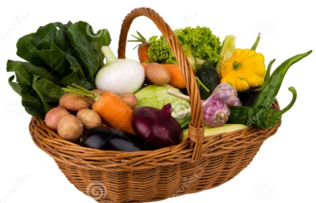
Zaczynamy!
Temat tygodnia: Jesień na działce.
Poniedziałek 12.10.2020r. - Czas na zbieranie warzyw.
Myślę, że warzywa znajdują się w każdym domu. Wyjmijmy je na stół i sprawdźmy, czy nasze dzieci znają ich nazwy. Wydaje się banalne, ale nie dla każdego dziecka.
1. Zabawy z wykorzystaniem rymowanki „Kosz warzyw” – rozpoznawanie warzyw wymienionych w rymowance.
Dzieci wybierają spośród różnych warzyw, te które wymienia rodzic; umieszczają je w koszyku lub na talerzu (Umawiając się z dzieckiem, że to będzie Wasz koszyk. Jeżeli nie macie jakiś warzyw możecie razem z dzieckiem powycinać je ze starych gazetek reklamowych – od razu dzieci ćwiczą umiejętność posługiwania się nożyczkami, lub sami narysujcie.)

Mam tu koszyk, jeszcze pusty, i cebuli pełne wory.
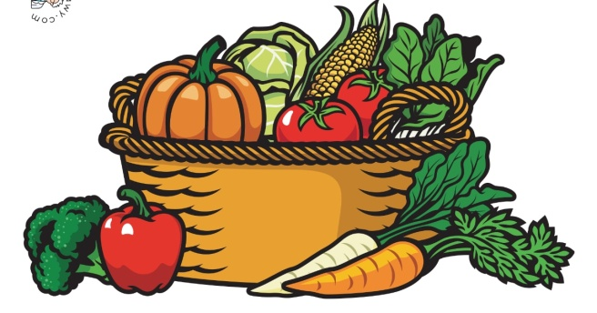
lecz za chwilę coś się stanie, Czosnek, dynia, kukurydza
pełno warzyw w nim znajdziecie, swoim pięknem nas zachwyca.
przyjrzyjcie się im, drogie dzieci. Por, sałata, tam ogórki
Tu jest burak, kalafiorek i rzodkiewek małe kulki.
i ziemniaków pełen worek. Kosz jesienny, kosz wspaniały
Niedaleko od pietruszki smacznych warzyw jest już cały.
leżą kapuściane główki. A warzywa zdrowie dają
Marchew, seler, pomidory – przedszkolaki je zjadają.

2. Wypowiedzi dzieci na temat warzyw.
– Które warzywa i owoce najbardziej lubicie? Które często kupujecie z rodzicami?
– Które można zjeść na surowo, a które – dopiero po ugotowaniu?
– Dlaczego należy jeść warzywa?
– Co robi się z warzyw w waszych domach?
3. Zabawa ruchowa z elementem biegu – Wozy z warzywami.
Dziecko tworzy parę z rodzicem, stają jedno za drugim i podają sobie ręce, tworząc wóz, którym będą przewozić warzywa. Poruszają się w różnych kierunkach: wolno – kiedy naśladują, że wiozą warzywa, szybko – kiedy ich nie mają.
4. Zabawa słowna Kończymy zdania, polegająca na kończeniu zaproponowanego zdania złożonego przez dodanie drugiego członu zdania, gdy został podany spójnik lub zaimek.
Rodzic wypowiada pierwszy człon zdania i proponowany spójnik (zaimek); wskazane dziecko dopowiada drugi człon tak, aby stworzyć logiczną całość, np. Obiorę marchewkę i... Mama kupiła warzywa, bo... Tata ugotuje ziemniaki, gdy... Babcia pokroiła pomidor, a... Adaś chciał zjeść ogórka, ale... Zupa jarzynowa jest zdrowa, ponieważ... Ciocia przyniosła paprykę, która...
5. Narysujcie na kartce swoje ulubione warzywa.
Wtorek 13.10.2020r. – Rozmowy warzyw.
1.Z pomocą rodziców zróbcie kukiełki z warzyw. Możecie narysować na warzywach oczy markerem lub wyciąć je z jakiejś gazety. Ubranka możecie zrobić ze ścinków kolorowych materiałów, włóczek, starej skarpetki lub kawałka ręcznika papierowego. Powodzenia! Możecie później zrobić zdjęcia i pochwalić się na messengerze lub przesłać mi na e-maila (anetf@interia.pl).
2. Inscenizowanie wiersza „Na Straganie” - Jan Brzechwa (z wykorzystaniem wymienionych w nim warzyw lub kukiełek wykonanych wcześniej). Zróbcie teatrzyk warzywny. Najpierw możecie obejrzeć animacje wiersza na yotubie, później spróbujcie sami przeprowadzić dialog między warzywami (lub narysowanymi sylwetami).

Na Straganie - Jan Brzechwa - Animowane Wierszyki Dla Dzieci
https://www.youtube.com/watch?v=2t-cslxPlV8

Jan Brzechwa - Na straganie
Na straganie w dzień targowy Burak tylko nos zatyka:
Takie słyszy się rozmowy: "Niech no pani prędzej zmyka,
"Może pan się o mnie oprze, Ja chcę żonę mieć buraczą,
Pan tak więdnie, panie koprze." Bo przy pani wszyscy płaczą."
"Cóż się dziwić, mój szczypiorku, "A to feler" -
Leżę tutaj już od wtorku!" Westchnął seler.
Rzecze na to kalarepka: Naraz słychać głos fasoli:
"Spójrz na rzepę - ta jest krzepka!" "Gdzie się pani tu gramoli?!"
Groch po brzuszku rzepę klepie: "Nie bądź dla mnie taka wielka" -
"Jak tam, rzepo? Coraz lepiej?" Odpowiada jej brukselka.
"Dzięki, dzięki, panie grochu, "Widzieliście, jaka krewka!" -
Jakoś żyje się po trochu. Zaperzyła się marchewka.
Lecz pietruszka - z tą jest gorzej: "Niech rozsądzi nas kapusta!"
Blada, chuda, spać nie może." "Co, kapusta?! Głowa pusta?!"
"A to feler" - A kapusta rzecze smutnie:
Westchnął seler. "Moi drodzy, po co kłótnie,
Burak stroni od cebuli, Po co wasze swary głupie,
A cebula doń się czuli: Wnet i tak zginiemy w zupie!"
"Mój Buraku, mój czerwony, "A to feler" -
Czybyś nie chciał takiej żony?" Westchnął seler.

Środa 14.10.2020r. – Aparat
(Wprowadzenie litery a: małej i wielkiej, drukowanej i pisanej.)
1. Robienie zdjęcia warzywom, kukiełkom z warzyw.
2. Rozmowa na temat aparatu.
– Jaką czynność wykonałam przed chwilą? (Obecnie robimy to telefonem- komórką. Kiedyś, kiedy ich nie było zdjęcia robiono tylko aparatami fotograficznymi).
– Jaki zawód wykonują ludzie, którzy zawodowo zajmują się fotografowaniem?
3. Analiza i synteza słuchowa słowa aparat.
- Dzielenie słowa aparat na sylaby. (a-pa-rat)
- Dzielenie słowa aparat na głoski. (a-p-a-r-a-t)
- Co słychać na początku słowa aparat?
- Podawanie przykładów słów rozpoczynających się głoską a (arbuzy, album...), kończących się nią (buda, cebula...) i mających ją w środku (mak, rak...).
- Z ilu głosek składa się słowo aparat? Policzcie. (6)
4. Budowanie schematu słowa aparat. (Sześć kartoników – każdy kartonik to jedna głoska)

5. Analiza i synteza słowa Adam.
- Dzielenie słowa na sylaby, na głoski; budowanie jego schematu. (podobnie jak wyżej)
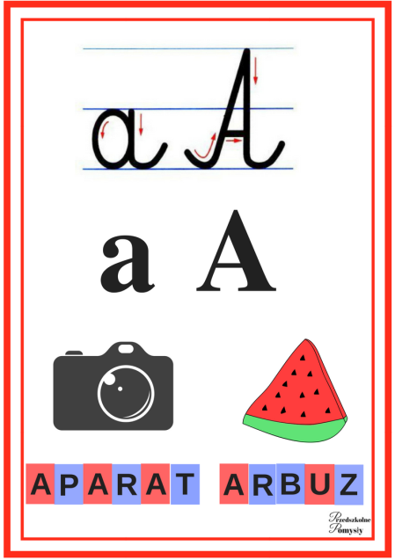
6. Pokaz litery a: małej i wielkiej, drukowanej i pisanej.
7. Zabawa ruchowa „Uwaga! Zdjęcie!”
Dzieci truchtają po pokoju. Na hasło Uwaga! Zdjęcie! – zatrzymują się i pozują do zdjęcia.
8. Wyszukiwanie litery „a” małej i wielkiej w prasie. (Proszę dać dziecku jakąś stronę starej gazety z tekstem drukowanym i jakiegoś pisaka lub kredkę. Prosimy, by wyszukane litery „a, A” i brali je w kółeczka.
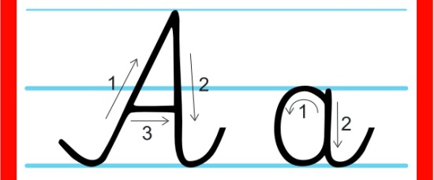
9. Dla chętnych –schemat prawidłowego pisania litery (kto chce, może ćwiczyć pisanie – to nie jest obowiązkowe, ale zachęcamy ).

Czwartek 15.10.2020r. – Praca na działce
Historyjka obrazkowa Pracowity dzień babci Honoraty.
1. Rozwiązanie zagadki Kim jest babcia Honorata?
Nasza babcia wciąż pracuje: sadzi, piele, pielęgnuje.
Tu warzywa, a tam – kwiaty. Jej dzień bardzo jest bogaty.
Już od rana do wieczora na swej działce – zdrowa, chora.
Ale trud się jej opłaci, bowiem na zimowe czasy
ze swej działki ma zapasy. (ogrodniczka)
2. Historyjka obrazkowa Słuchanie historyjki Jak wygląda dzień babci Honoraty, ilustrowanej obrazkami.
• Rano – Był piękny jesienny dzień. Babcia Honorata podlała kwiaty i warzywa na swojej działce. Potem poszła na spacer ze swoim psem i zrobiła zakupy w sklepie.
• W południe – Babcia ugotowała obiad, a potem odkurzyła mieszkanie.
• Po południu – Znowu pracowała na działce – wyrywała chwasty, okopywała motyką grządki, zbierała dojrzałe warzywa.
• Wieczorem – Babcia usiadła w swoim ulubionym fotelu i czytała czasopisma ogrodnicze. Z nich dowiadywała się, jak powinna dbać o warzywa i kwiaty na swojej działce, aby pięknie rosły i przynosiły obfite plony. 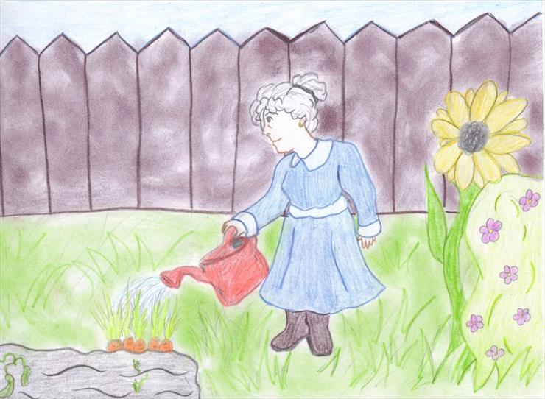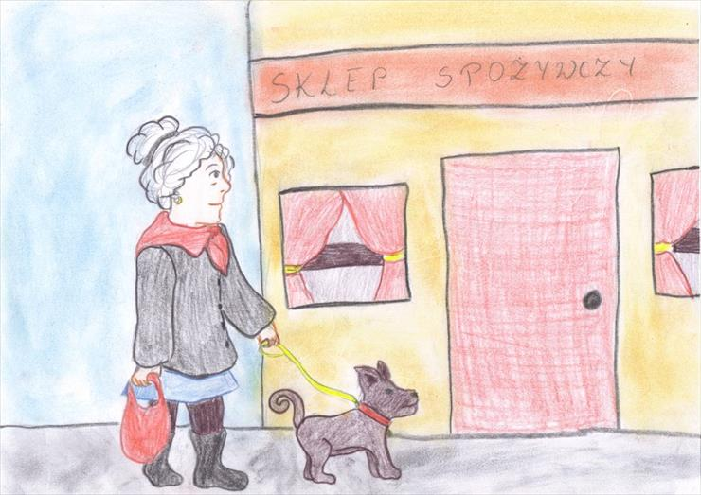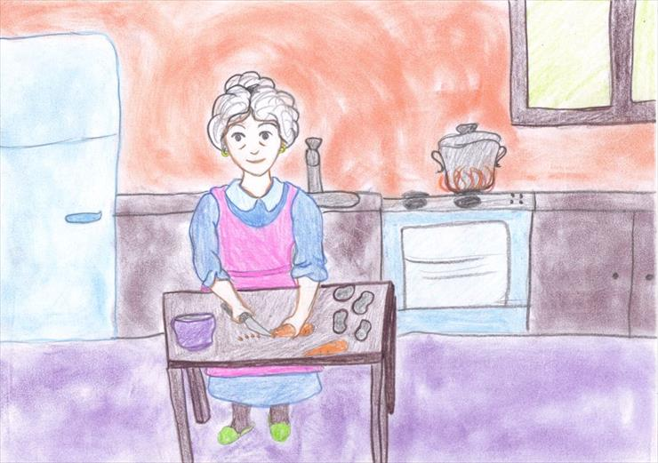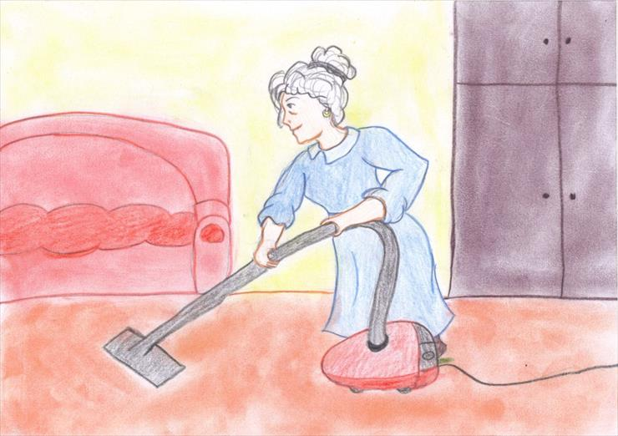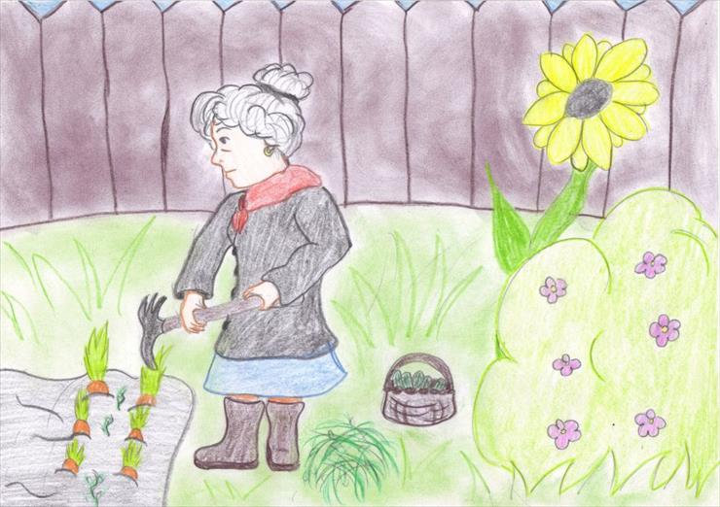 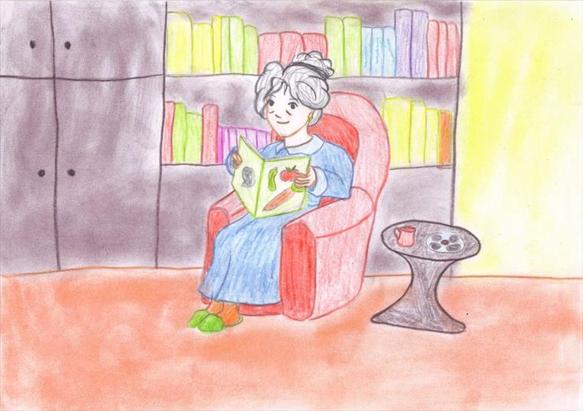

Dzieci opowiadają, jak wyglądał dzień babci Honoraty. Zwracamy uwagę na posługiwanie się przez nie nazwami pór dnia.
4. Wypowiedzi dzieci na temat czynności, jakie wykonują w poszczególnych porach dnia: rano, w południe, po południu i wieczorem.
5.Zabawy przy piosence Pomidorek.
Słuchanie piosenki Pomidorek (sł. H. Łochocka, muz. M. Sawa). Zabawcie się razem z dziećmi.
https://www.youtube.com/watch?v=mn5zsfQ06FI
Czynności wykonywane przez dzieci
I. Wyrósł pomidorek mały i zielony, powoli wstają z przysiadu do postawy stojącej,
pięknie się rozejrzał na obie strony. rozglądają się na boki, ręce mają złożone przy oczach,
Tam czerwony goździk, tutaj różę widzi, wskazują ręką na prawo, a następnie – na lewo,
więc się zieloności swojej zawstydził. obejmują rękami głowę, kiwają się na boki,
Ref.: Pomi, pomi, pomidorek rytmicznie klaszczą,
krasnym okrył się kolorem, gładzą policzki,
płaszczyk włożył gładki, nowy – kołyszą się na boki, ręce mają oparte na biodrach,
pomi, pomi, pomidorowy. rytmicznie klaszczą,
II. A ten pomidorek
dobrze jest nam znany, tworzą koło wiązane, maszerują po jego obwodzie,
dobrze jest nam znany, bardzo lubiany.
Bo i kolor ładny, i potrawa zdrowa – zmniejszają koło, schodzą się małymi krocz-kami do jego środka,
zupa lub sałatka pomidorowa. powiększają koło, idą małymi kroczkami na zewnątrz,
Ref.: Pomi, pomi, pomidorek... jak wyżej. (jeżeli jest więcej osób w domu)
6. Rozmowa na temat piosenki.
Określanie tempa i nastroju piosenki; wypowiedzi dzieci na temat jej treści;
7. Rozmowa z dziećmi na temat pomidorów, zwrócenie uwagi na różnice w wyglądzie pomidorów na różnym etapie dojrzewania, rozmowa o różnych kształtach, kolorach i różnej wielkości, porównywanie (jeżeli są w domu) ich wyglądu; podawanie przykładów, do czego można wykorzystać pomidory, jakie potrawy z nich ugotować.

Piątek 16.10.2020r. – Ile tu warzyw ?
1. Zabawa Szukamy rymów.
Dzieci poszukują słów rymujących się z nazwami warzyw podawanymi przez rodzica, np.: pietruszka – gruszka, pieluszka; buraczek – fraczek, ślimaczek; ogórek – murek, garniturek; pomidorek – worek, indorek.
2. Powiedz, gdzie się pomyliłem - rodzic wypowiada zdania o warzywach; dzieci uważnie słuchają. Gdy rodzic powie nieprawdę, podnoszą ręce do góry i poprawiają jego wypowiedź, np.:
Marchewka jest owocem.
Z ogórków robimy mizerię.
Kapusta jest tylko zielona.
Z ziemniaków robimy frytki.
Pomidor ma dużą pestkę.
3.Wymyślamy melodie – dzieci śpiewają na wymyślone melodie rymowankę: (Pierwszą melodie wymyśla rodzic)
Warzywa są smaczne oraz kolorowe,
mają witaminy, a to samo zdrowie.
4. Nad ziemią czy pod ziemią? – dzieci wybierają z naturalnych okazów lub obrazków warzywa i próbują określić, które ich części zjadamy (rosnące nad ziemią czy pod ziemią).
5. Omówienie, które warzywa można spożywać na surowo, a które – po ugotowaniu.
6. Potrawy z warzyw – losowanie z worka (z jakiejś torby) warzywa; nazywanie go; podawanie przykładów potraw, do przygotowania których można je wykorzystać.
7.Wprowadzenie zapisu cyfrowego liczby 3.
Rodzic umieszcza na stole 2 marchewki. Przelicza je razem z dzieckiem (jeden, dwa). Pytamy - ile jest marchewek? (dwie)
Dokładamy jeszcze jedną i pytamy – Ile jest teraz marchewek? Liczenie warzyw (jeden, dwa, trzy). Ile teraz jest marchewek? (trzy).
Pokazanie i omówienie wyglądu cyfry 3. 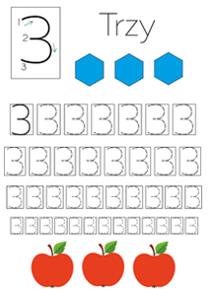
- Do czego jest podobna?
- Pokaz prawidłowego kreślenia cyfry 3 przez rodzica.
- Kreślenie cyfry 3 przez dziecko w powietrzu, na podłodze, na plecach rodzica.

Narysowanie przez rodzica cyfry 3( – takiej jaka jest wyżej). Zadaniem dziecka jest pokolorować, ozdobić cyfrę a poniżej narysować dowolne trzy warzywa.

8. Zabawa rozwijająca inwencję twórczą Warzywne wzorki.
Dzieci układają na talerzykach kompozycje według własnych pomysłów, z wykorzystaniem wybranych warzyw, np. marchewki, pietruszki, pora, buraka, natki pietruszki, pociętych na plasterki lub na połowy.
• Wypowiadanie się autorów na temat powstałych kompozycji; określanie, jakich warzyw użyli w swoich pracach. Przeliczanie ich. Te które zjada się na surowo można zjeść.
Podkreślanie walorów odżywczych i zdrowotnych warzyw.
Zachęcamy do zrobienia razem z dziećmi sałatkę warzywną lub jakąś surówkę. Jedzenie, w którym przygotowaniu biorą udział dzieci - później chętnie danej potrawy próbują.

Zachęcamy do udziału w konkursie plastycznym „Ekopocztówka” organizowanym przez Miejskie Centrum Kultury w Tomaszowie Maz.
http://mck-tm.pl/wez-udzial-w-konkursie-plastycznym-ekopocztowka/

Pozdrawiamy gorąco i życzymy wszystkim zdrówka.
Wasze panie- Iwona i Aneta

